**Dziennik obserwacji**

**HODOWLA FASOLI**

**………………………….**

**PAMIĘTAJ! Rośliny potrzebują:**





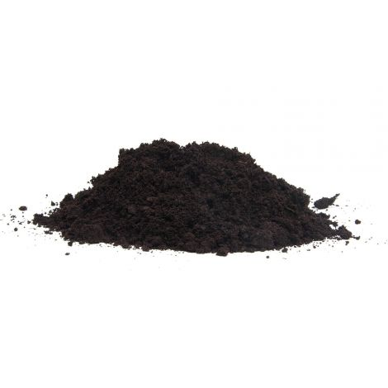

Data: 16.03.2020 r.

Dzień: ……

Dzień: ……

Dzień: ……



